การวิเคราะห์ศักยภาพทางธุรกิจ กรณีศึกษา …………………………………………….
เพื่อเป็นสารสนเทศประกอบการพิจารณาวางแผนการลงทุน

1. บทนำ

2. วัตถุประสงค์

3. สมมติฐาน

พื้นที่ใน … มีความเหมาะสมจะประกอบธุรกิจด้าน … มากที่สุด และธุรกิจด้าน … เป็นอันดับที่สอง
4. วรรณกรรมที่เกี่ยวข้อง
4.1 ข่าวธุรกิจในจังหวัดลำปาง …
4.2 นโยบายของภาครัฐ ด้านธุรกิจ …
4.3 งานวิจัยทางธุรกิจที่เกี่ยวข้อง
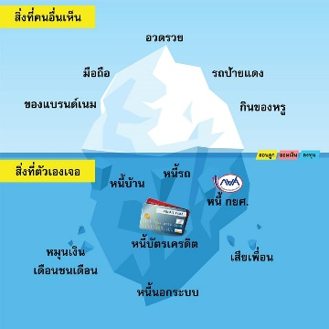
http://www.thaiall.com/bi/
5. วิธีดำเนินการ
5.1 วิธีเก็บข้อมูล
5.2 ช่วงเวลา
5.3 สถิติที่ใช้
5.4 เครื่องมือที่ใช้วิเคราะห์

6. ผลการศึกษา
6.1 จำนวนร้านค้า / กลุ่มธุรกิจ
- แผนภูมิ / แผนที่
- ตารางข้อมูล
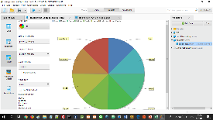
http://www.thaiall.com/rapidminer/
6.2 ผลประเมินร้านค้าดาวเด่น
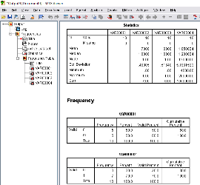
http://www.thaiall.com/spss/spss16/
6.3 ข้อมูลจากการสัมภาษณ์
6.4 ผลการวิเคราะห์ด้วยเครื่องมือ
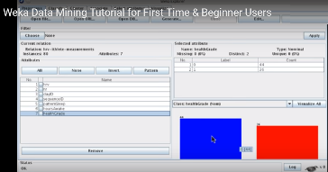
http://www.thaiall.com/weka
7. สรุปผล
7.1 จากข้อมูลที่เก็บได้ มีประเด็นใดน่าสนใจเป็นพิเศษ
7.2 จากการวิเคราะห์ข้อมูลรอบด้าน ด้วยเครื่องมือต่าง ๆ
7.3 สรุปผลตามสมมติฐาน

8. ข้อเสนอแนะ
8.1 โอกาส/ธุรกิจใหม่ ที่ต้องการเสนอแนะ
8.2 สิ่งที่ไม่ได้ทำในครั้งนี้ และน่าจะทำในการเก็บข้อมูล
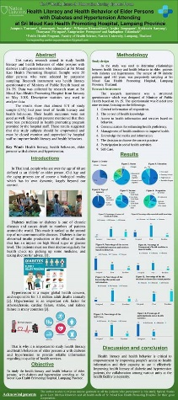
ตัวอย่าง poster ใน /bi ของ healthscience
80 cm * 180 cm

